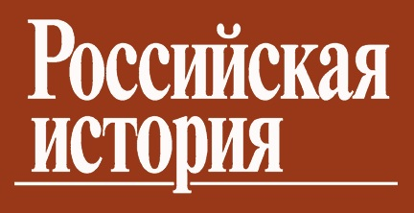

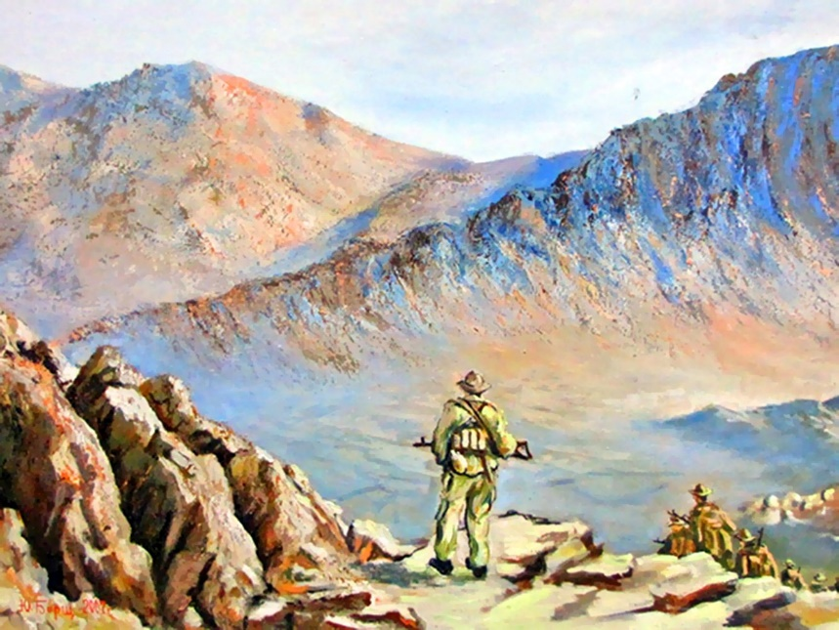

Афганский излом советской истории:
советско-афганским событиям 1979-1989 годов посвящается.

Институт российской истории РАН
Научный семинар журнала «Российская история»

30 мая 2019 года
11:00

Докладчики:
В.С. Христофоров, член-корреспондент РАН,
Афганские события 1979-1989 гг.: от познания к осмыслению и признанию»
Д.Б. Рюриков, посол. Советско-афганские отношения в конце 70-х гг.: взгляд из посольства.

Участники круглого стола:
Гусева Юлия Николаевна, д.и.н., Самарский филиала Московского городского педагогического университет;
Конаровский Михаил Алексеевич, посол в России в Афганистане (2002-2004);
Топорков Владимир Михайлович, д.и.н., сотрудник Представительства КГБ СССР в Афганистане (1985-1988).
Пластун Владимир Никитович, д.и.н, Новосибирский государственный университет.

Институт российской истории РАН
ул. Дмитрия Ульянова, д. 19
Зал Ученого совета, 4-й этаж

Спонсор –

